OŚRODEK ROZWOJU OSOBISTEGO I DUCHOWEGO „TU I TERAZ”
W NOWYM KAWKOWIE oraz SZKOŁA TANTRY SARITY
„TANTRA-ESSENCE” FILIA W POLSCE
www.tuiteraz.eu www.tantra-essence.com

zapraszają 6-10 listopada 2013 na warsztat

TANTRA DLA KOBIET
„PRZEBUDZENIE KOBIECOŚCI”
PROWADZI: SANTOSHI
POZIOM I
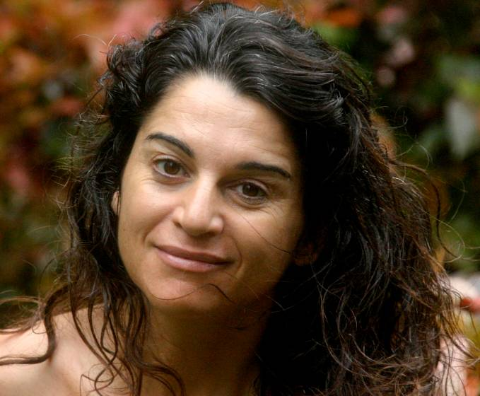
Praktyka dla kobiet wspomagająca otwarcie się na swoją boską naturę i odkrywanie potencjału rozkoszy.
„Obudzenie, uzdrowienie i wzmocnienie boskiej kobiecości jest jednym z największych darów jakie możemy otrzymać. Dzięki nim możemy podarować przyszłym pokoleniom świat pełen szczęścia i harmonii” (Osho)
Współczesność stawia przed nami kobietami ogromne wyzwania – jak stać się wolną, niezależną i niepodległą jednocześnie nie zatracając bycia kobiecą, kochającą, wdzięczną i radosną?Odnajdując w sobie Boginię uświadomimy sobie, że to my same dajemy lub odbieramy sobie prawo do błogości i rozkoszy. Kiedy zdecydujemy się dać sobie to prawo, ucieleśnić rozkosz, ożywić swoją ekstatyczną, pełną radości naturę nasze życie stanie się dzieleniem szczęścia, miłości, euforii.
Uczczenie i przyjęcie naszej kobiecej mocy da nowy posmak naszemu codziennemu życiu oraz odmieni nasze relacje z mężczyznami, innymi kobietami oraz światem wokół nas. W tej grupie staniesz się częścią uświęconego kręgu kobiet. Razem otworzymy swoje serca i pozwolimy sobie odkryć kobiece sekrety. A gdy wyruszymy na spotkanie kobiecej mądrości nareszcie będziemy mogły powrócić do siebie, do swojej mocy!
Wkroczymy do przestrzeni gdzie umysł ustąpi miejsca kobiecemu sercu poprzez połączenie z ciałem. Zanurzymy się w czystej esencji kobiecości, aby wyrazić głębię uczuć - poruszając się swobodnie w krainie emocji, ruchu i dźwięku, ofiarując sobie i innym uwagę i obecność tworząc tym samym piękno. Każdy element treningu wprowadzi Cię do “świątyni kobiecego przepływu”. To dzika i fascynująca podróż, w której będziesz celebrować swoje unikalne dary będąc po prostu żywą, promienną istotą pełną kobiecej mocy.

Wspólnie możemy przywrócić na Ziemi moc Yin... Planeta pilnie wymaga od nas abyśmy powstały i wyraziły w pełni naszą Boską Kobiecość.
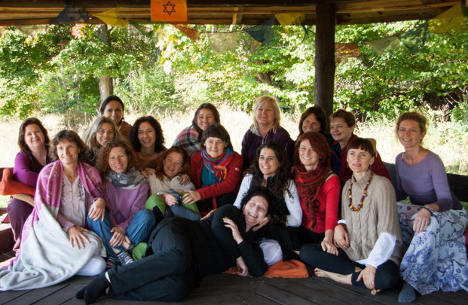

W tym treningu korzystamy z obecności Tybetańskiej Bogini Tary w celu identyfikacji z różnymi energiami przebudzonej kobiecości, do których będziemy się odnosić na każdym poziomie kursu. Będziemy “dostrajać” się do następujących aspektów Tary:

1.CZERWONA TARA: SEKSUALNA MOC

“Każdy krok ku twoim prawdziwym pasjom i pragnieniom przybliża cię do piękna jakim jesteś Ty sama. Podążaj za swoimi pragnieniami a warstwa po warstwie będą one coraz bardziej przejrzyste i pełne”.

Z odpowiednim przewodnictwem możemy otworzyć się na pełnię ekstazy i przyjemność seksualną. Jako siostry możemy się wzajemnie wspierać w uwalnianiu się i tańcu czystej, bezwarunkowej miłości. Możemy od nowa nauczyć się uwalniać przepływ naszej naturalnej energii seksualnej i poprzez praktykę seksu tantrycznego uzdrowić nie tylko nas same, ale całą planetę.

Będziemy uwalniać więzy i wypuszczać naszą kobiecą moc. Ową moc zabierzemy z powrotem do naszego życia i przetransformujemy świat tak, aby zapanowała w nim radość i wolność seksualna.

Pozwólmy sobie też czasami na świętą nagość w kobiecym gronie. Niech będzie to czas wolności i celebracji dzikości, czułości, zwierzęcości, ale też piękna w każdej znas. Nauczmy się poddania kosmicznemu orgazmowi, śmiechu w ekstazie, łez radości i piękna.

2. BIAŁA TARA: POTĘGA MIŁOŚCI

Na tym kursie będziemy używali określonych medytacji stworzonych dla kobiet aby poszerzyły i wzmocniły swą umiejętność bezwarunkowej miłości. Jeśli kobieta jest zakorzeniona w swoim sercu, otwierają się dla niej wszystkie drzwi.
Usuniemy przeszkody, które utrudniają przepływ miłości w naszym ciele, używając pełnych mocy technik terapeutycznych i otwierając nasz splot słoneczny w zdrowy, bezpieczny sposób tak aby wzmocnić naszą asertywność i bronić naszej prawdy jednocześnie pozostając zrównoważoną i kochającą istotą.
Będziemy badać sposób, w jakim układamy relacje ze światem, z mężczyznami i kobietami w celu odnalezienia równowagi i harmonii w naszym życiu.
Poprzez tantryczne medytacje z oddechem, przepływem emocjonalnym i świadomością zaprosimy nasze piękno wewnętrzne, aby rozlało się po świecie... w twoim ruchu, w dźwięku twojego głosu, w jakości dotyku... Pozwól aby każdy moment twojego życia stał się aktem miłości.

3. ZIELONA TARA: KREATYWNOŚĆ, EKSPRESJA I MOC UZDRAWIANIA

Kiedy już zestroiłaś się ze swoją wewnętrzną mądrością nadszedł czas na dzielenie się... im więcej się dzielisz tym więcej posiadasz.. Podziel się swoim pięknem, swoim tańcem, swoją pieśnią.. podziel się swą mocą intuicji.

W każdej kobiecie zamieszkuje ukryta “wiedźma”, mądra kobieta. Jako kobiety jesteśmy naturalnie wyposażone w dar intuicji i poprzez otwieranie się na bezwarunkową miłość, na połączenie z tym co jest powyżej, nad nami, możemy stać się naturalnymi uzdrowicielkami służąc sobie, naszym bliskim i społeczeństwu.

Rozwijanie swoich darów i mocy daje kobiecie niezwykłą radość i satysfakcję. Będziesz szczęśliwa mogąc dzielić się ze swoją siostrą i odkrywając własne niezwykłe dary.
Pozostając w przestrzeni serca, jesteśmy dla siebie nawzajem lustrami.. Wrażliwość jest naszym danym przez Boginię naturalnym prawem, w ktore wyposażone jesteśmy w momencie urodzenia. Łącząc się z Mądrymi Kobietami Tysiąclecia, każda z nas odkrywa swój własny sposób na wgląd w tajemnicę drugiej. Poprzez pozostawanie w centrum siebie, możemy przyjrzeć się warstwom w innych i znaleźć w nich Boski pierwiastek.

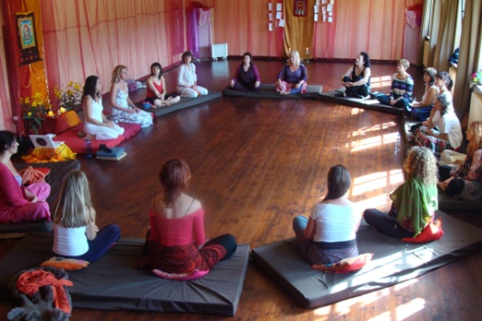
Spędzając wspólnie czas w kobiecym gronie mamy szansę powrócić do naszego najgłębszego Źródła. Możemy niczym w lustrze zobaczyć się w twarzach naszych sióstr i dzięki temu zaopiekować się tymi aspektami naszej kobiecości, które być może dotąd zaniedbywałyśmy. Otworzyć się na odmienioną i pogłębioną świadomość naszej seksualności, poznać sposób na głębsze przeżywanie rozkoszy. Dowiedzieć się jak poszerzyć naszą kobiecą mądrość i jak pozwolić mocy miłości zamanifestować się w pełni w naszym życiu.
Dzięki odkrywaniu odwiecznej mądrości kobiet możemy w końcu w pełni dostąpić naszej mocy i żyć zgodnie ze swoją prawdziwą, ekspansywną naturą. Główną cechą Kobiety Tantrycznej jest jej bezwarunkowa miłość, akceptacja i szacunek do życia we wszystkich jego odsłonach. Poprzez swoją kobiecość łączy się ze Źródłem wszelkiego życia. Nie musi uzależniać się od poczucia bezpieczeństwa. Płynie razem z życiem, roztaczając wokół siebie aurę miłości i wdzięku. Jej ciało jest jej świątynią.

“Miłość, zaufanie, piękno, szczerość, prawdomówność, autentyczność; to wszystko cechy właściwe kobiecości, które każda kobieta powinna pielęgnować, dzięki czemu zgodnie ze swą naturą będzie podążać w stronę oświecenia.” Osho
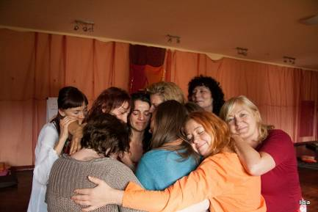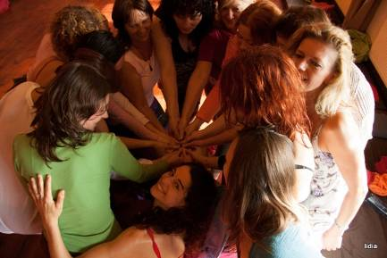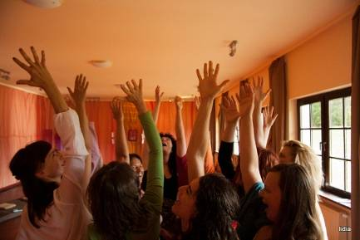

Techniki:
Wyruszymy razem w podróż ku odnalezieniu siebie i uzdrowieniu – poprowadzą nas tantryczne medytacje, taniec, masaż, uświęcone rytuały, rozmowy, dzielenie się doświadczeniami i wspólna zabawa. Santoshi szczególnie dba o to by dla każdej kobiety stworzyć idealne, pełne miłości warunki by indywidualnie mogły rozwijać swój potencjał.

Sięgniemy do źródeł naszej kobiecej energii:
Brzucha: gdzie gromadzą się nasze emocje i zmysłowość
Serca: źródła bezwarunkowej Miłości
Trzeciego Oka: Wiedzy Intuicyjnej

Korzyści z warsztatu:
- Odkryjesz jak czerpać radość z życia w kobiecym ciele
- Wydobędziesz swoje wewnętrzne i zewnętrzne Piękno
- Nauczysz się swojego ciała – swojego Sekretnego Ogrodu
- Wzmocnisz siebie jako kobietę, czerpiąc ze Źródła kobiecej Mocy
- Poprawisz swoje relacje z mężczyznami
- Radość i rozkosz czerpana z seksu nabierze nowej jakości
- Medytacja stanie się dla Ciebie mostem prowadzącym do ukrytych skarbów Twojego wnętrza
Kobieta mistyczna
- Skupienie na transcendentalnej mocy kobiecości.
- Medytacje umożliwiające kobietom nastrojenie się do swej boskiej natury.
Kobiece sekrety tradycyjnie były eksplorowane w uświęcony sposób, niejako poza zamętem codziennej rzeczywistości. Kobiety mogły wspierać się w swoim własnym gronie, ucząc się nawzajem odwiecznych madrości, które pozwalały im na pełniejsze poznanie siebie, odkrycie swoich talentów.
Przebudzenie, uzdrowienie i pielęgnowanie boskiej kobiecości jest jednym z najwspanialszych darów jakie możemy otrzymać. Dzięki temu będziemy mogły sprawić, że przyszłe generacje zamieszkają w pełnym harmonii świecie
PROWADZĄCA - SANTOSHI:
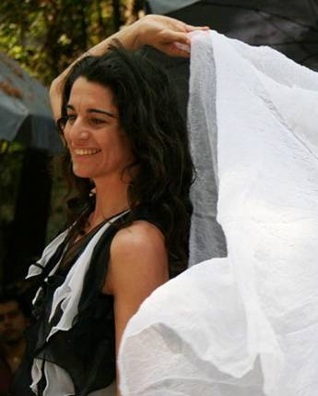
Santoshi praktykuje tantrę i medytację od 1995 roku. Przez 16 lat żyła w międzynarodowej wspólnocie Osho w Punie w Indiach ucząc się, poznając techniki medytacyjne i tantryczne, w końcu samemu nauczając. Kształciła się w Osho Multiversity w terapiach medytacyjnych, nauczaniu Zen Counseling, pracy z energią, tantrze, masażu shiatsu, Creative Dance, oraz brała udział w terapeutycznej praktyce Osho. Tantry uczyła się także u największej mistrzyni światowej sławy - Sarity, dołączyła też do jej zespołu nauczycieli i prowadzi zajęcia w jej szkole Tantra – Essence.
Od 10 lat prowadzi grupy rozwojowe dla kobiet na całym świecie, wykorzystując techniki Tantry oraz Medytacje (Mystic Rose & Born Again). Z wykształcenia jest architektem, ale porzuciła swój zawód i życie na Zachodzie dla pasji odkrywania samej siebie. Przez wiele lat przybliżała tantrę dla singli i kobiet, jak również terapie medytacyjne Osho (Medytacja Mistycznej Róży, Powtórne Narodziny, Równowaga ciała i umysłu) w Osho Multiversity w Indiach i innych duchowych centrach na całym świecie. W 2009 roku spędziła rok na medytacyjnym odosobnieniu w tybetańskich klasztorach w Himalajach i w Bodhgaya w Indiach. W wyniku tego istotnego doświadczenia poznała swojego obecnego partnera Nitena, z którym pogłębia swój dostęp do Tantry jako kochanka, współnauczającego Tantrę i towarzysza duchowego.
“Tantry nie można nauczyć, ale można ją przekazać. Nie można się jej nauczyć, ale można jej doświadczyć. Dla adeptów Tantry miłość jest jedyną modlitwą i świadomością, jedyną praktyką. Na końcu dzięki Tantrze dojdziesz do zrozumienia, że tylko miłość, pełna świadomość uwidaczniają każdy moment tej pięknej sztuki zwanej życiem”
Przekaz tantry, którym się dzielimy jest bardzo w duchu Shivy Shakti, Baul Mystics i Osho. W tym podejściu ujęte są wszystkie aspekty ludzkiej istoty i celebrowania miłości jako duchowej ścieżki. To, co oferujemy mogłoby być opisane jako połączenie miłości i świadomości lub spotkanie męskich i kobiecych wartości, jak dwóch skrzydeł ptaka. Zostaliśmy oboje wtajemniczy w tantryczny sposób życia przez hinduskiego mistyka Osho. Poprzez życie i medytację w naturalnych warunkach jego aszramu udało nam się dotrzeć do esencji tantry i poznać ją. Potem zostaliśmy pobłogosławieni przez objęcie nas kierownictwem, poprzez błogosławieństwo i łaskę mistrza Tantry Mahasatvaa Ma Ananda Sarity, ucieleśniającej wieczną rzekę mądrości, której jesteśmy nieskończenie wdzięczni. Jako para dzielimy się owocami lat praktykowania Tantry, najpierw indywidualnie, potem w naszym związku. Nasze przesłanie ma korzenie w komplementarności przeciwnych biegunów męskości i kobiecości odzwierciedlającej zasadę tworzenia. W naszym przekonaniu kiedy mężczyzna i kobieta odkrywają harmonijne połączenie, prowadzi to nieuchronnie do harmonii świata.
“Duch Tantry jest aromatem naszego współdziałania, współtworzenia jako mężczyzny i kobiety razem w intencji przynoszenia miłości i medytacji we wszystkie miejsca w naszym życiu… kochania naszych ciała, umysłu i duszy i odnajdywania nowych sposób wyrażanie radości w życiu.”
Strona Santoshi: www.tantra-spirit.com
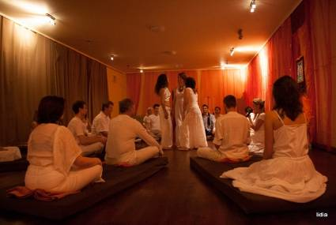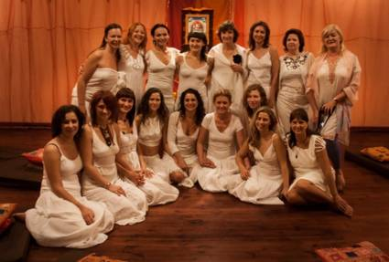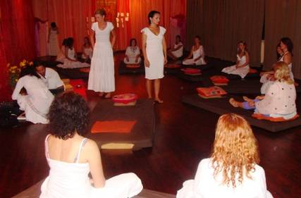
DATA: 6-10 listopad 2013
POCZĄTEK: 6.XI środa godz. 18 (rozpoczynamy kolacją),
KONIEC: 10.XI niedziela, godz. 14 (kończymy obiadem)
MIEJSCE: Ośrodek Rozwoju Osobistego i Duchowego „Tu i Teraz”, Nowe
Kawkowo k. Olsztyna www.tuiteraz.eu
CENA: 980 zł brutto oraz koszty pobytu i wyżywienia w Ośrodku
KONTAKT: www.tuiteraz.eu, kawkowo@tuiteraz.eu,
Maja Wołosiewicz - Towalska 0606994366
Jacek Towalski 0602219382, biuro: 0662759576

UWAGA: ilość miejsc ograniczona, o przyjęciu na warsztat decyduje
kolejność zgłoszeń i wpłat zaliczek!
Konieczna wpłata zaliczki 300 zł do 25 września na konto Ośrodka Rozwoju Osobistego „Tu i Teraz” z opisem „pobyt 6-10.XI.2013”: BANK PKO BP
92 1020 3541 0000 5502 0206 3410
Rezerwacja miejsca w Ośrodku i na warsztacie jest potwierdzona wyłącznie poprzez mailowe zgloszenia uczestnictwa i terminową wpłatę zaliczki.
Zwrot zaliczek: w przypadku rezygnacji z warsztatu miesiąc przed terminem rozpoczecia zajęć zwracamy 80 % wartości zaliczki, po tym terminie wpłata nie jest zwracana.
ZAPRASZAMY NA II POZIOM TANTRY DLA KOBIET „PRZEBUDZENIE KOBIECOŚCI” Z SANTOSHI:
26-30 marzec 2014 , Ośrodek „Tu i Teraz” w Nowym Kawkowie

Relacje uczestniczek po warsztacie Tantry dla kobiet z Santoshi (wrzesień 2012 w Nowym Kawkowie)
„Niezwykle wartościowy i kompletny warsztat wprowadzający do tantry dla kobiet, prowadzony w bardzo uważny, ciekawy i bezpieczny sposób. Mam wrażenie zaistnienia w nowej całościowej jakości zarówno jako kobieta, jak i człowiek. Wielkie podziękowanie dla prowadzącej i organizatorów. Z całego serca polecam.”
„Warsztaty, które proponuje Santoshi prowadzone są z dużą uważnością i koncentracją. Jest miejsce na wypowiedź każdej kobiety, jest czas na śmiech i płacz. Wszystko to łączy się w wyśmienitą całość. Dziękuję wszystkim kobietom i mężczyznom, których tu spotkałam.
„Cudowne miejsce na ziemi położone pośród lasów i jezior. Tam możesz, jeśli chcesz, spotkać samego siebie. Możesz odbyć wędrówkę w głąb swojej istoty. Tantra było cudowna, Santoshi – boska. Poczułam moc jaka jest we mnie.”
„Ten warsztat jest bardzo potrzebny dla wszystkich ludzi na świecie. Pojęcie tantry jest błędnie rozumiane i kojarzone z rozpustą seksualną. Jest to podejście wynikające z niewiedzy i marzę o czasie, kiedy to się zmieni. Dziękuję Santoshi za piękną podróż do siebie po siebie. Dziękuję gospodarzom za przestrzeń, ciszę i bardzo pyszne jedzonko.”
„Jestem pełna wrażeń, dobrych wibracji, harmonii, otwarcia na świat i ludzi, świadoma swoich mocnych stron, nie mówiąc już o sensualnych, pięknych doznaniach. Dzięki Santoshi!”
„Warsztaty były super. Krąg mądrych, wspaniałych, wspierających kobiet. Prowadząca Santoshi, fantastycznie uduchowiona, prowadziła nas przez medytacje wrażliwie i z wyczuciem. Niezapomniane chwile.”
„Dziękuję Santoshi, przecudne warsztaty – przez te kilka dni czerpałam z Twoich ogromnych pokładów kobiecej wrażliwości, delikatności, zdolności do współodczuwania i miłości. Odkryłam, że w drodze do siebie wspiera nas cała Natura – wszystkie żywioły. Odnalazłam Miłość, Wdzięczność i Szacunek do samej siebie. Przeżyłam cudowną przygodę odkrywania własnej, niepowtarzalnej Kobiecości, własnej Siły i Mocy. Dziękuję Gospodarzom tego wspaniałego miejsca – Ośrodka Tu i Teraz, za atmosferę obfitości, serdeczności, prostoty i rodzinności. Niech to, co dajecie innym, wraca do Was tysiąckrotnie. Namaste. Z radością wrócę tutaj znowu.”
„Wspaniały warsztat. Dużo wrażeń. Pierwszy taki warsztat w moim życiu.”

